淄博市二〇一四年初中学业考试
物 理 试 题
本试卷分第Ⅰ卷和第Ⅱ卷两部分，共6页，满分70分，考试时间60分钟。
第Ⅰ卷 选择题 （共30分）[来源:学§科§网Z§X§X§K]
一、选择题（本题包括15个小题，每题2分，共30分。每小题只有一个选项符合题意）
1、在“模仿秀”节目中，演员模仿歌唱家唱歌时，主要是模仿歌唱家声音的
A．音色 B．音调 C．响度 D．频率
2、下列物态变化中属于升华现象的是
A．春天冰封的河面消融 B冬天玻璃上生成冰花
C晒在太阳下的湿衣服变干 D衣柜中的樟脑球变小
3、列车进站时，人必须站在离站台边缘1m左右的安全线以外候车，这是因为车体附近
A．气流速度大，压强小 B．气流速度大．压强大
C．气流速度小，压强大 D．气流速度小，压强小
4、2014年6月2日在省城大明湖举行了端午节龙舟大赛。在划龙舟的过程中，下列说法正确的是
A以龙舟上的运动员为参照物，龙舟是运动的
B浆往后划，龙舟前进，说明物体间力的作用是相互的
C划龙舟的浆一定是个省力杠杆
D停止划桨后，龙舟会慢慢停下来，说明力是维持龙舟运动的原因
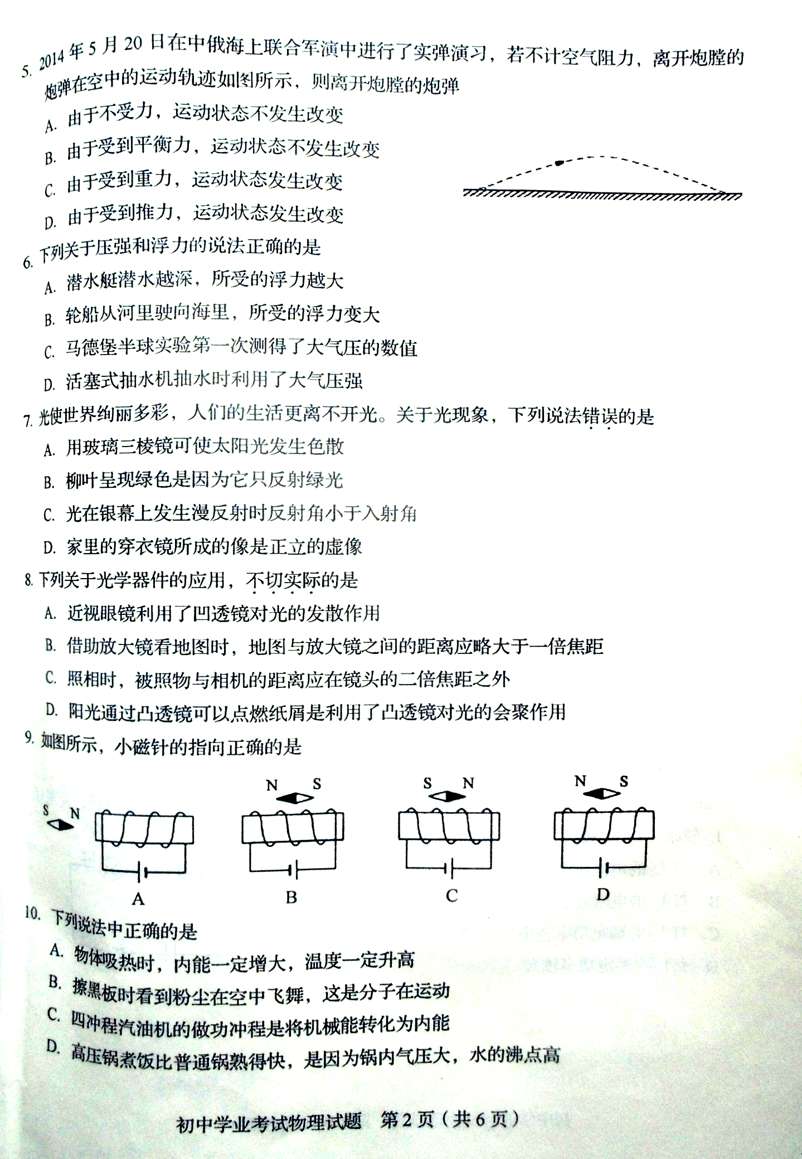
5、2014年5月20日在中俄海上联合军演中进行了实弹演习，若不计空气阻力，离开炮膛的炮弹在空中的运动轨迹如图所示，则离开炮膛的炮弹
A由于不受力，运动状态不发生改变
B由于受到平衡力，运动状态不发生改变
C由于受到重力，运动状态发生改变
D由于受到推力，运动状态发生改变
6、下列关于压强和浮力的说法正确的是
A潜水艇潜水越深，所受的浮力越大。
B轮船从河里驶向海里，所受的浮力变大
C马德堡半球实验第一次测得了大气压的数值
D活塞式抽水机抽水时利用了大气压强
7、光使世界绚丽多彩，人们的生活更离不开光。关于光现象，下列说法错误的是
A用玻璃三棱镜可以使太阳光发生色散
B柳叶呈现绿色是因为它只反射绿光
C光在银幕上发生漫反射时反射角小于入射角
D家里的穿衣镜所成的像是正立的虚像
8、下列关于光学器件的应用，不切实际的是
A近视眼镜利用了凹透镜对光的发散作用
B借助放大镜看地图时，地图到放大镜的距离应略大于一倍焦距
C照相时，被照者与相机的距离是在镜头的二倍焦距之内
D阳光通过凸透镜可以点燃纸屑，这利用了凸透镜对光的会聚作用
9、如图所示，小磁针的指向正确的是
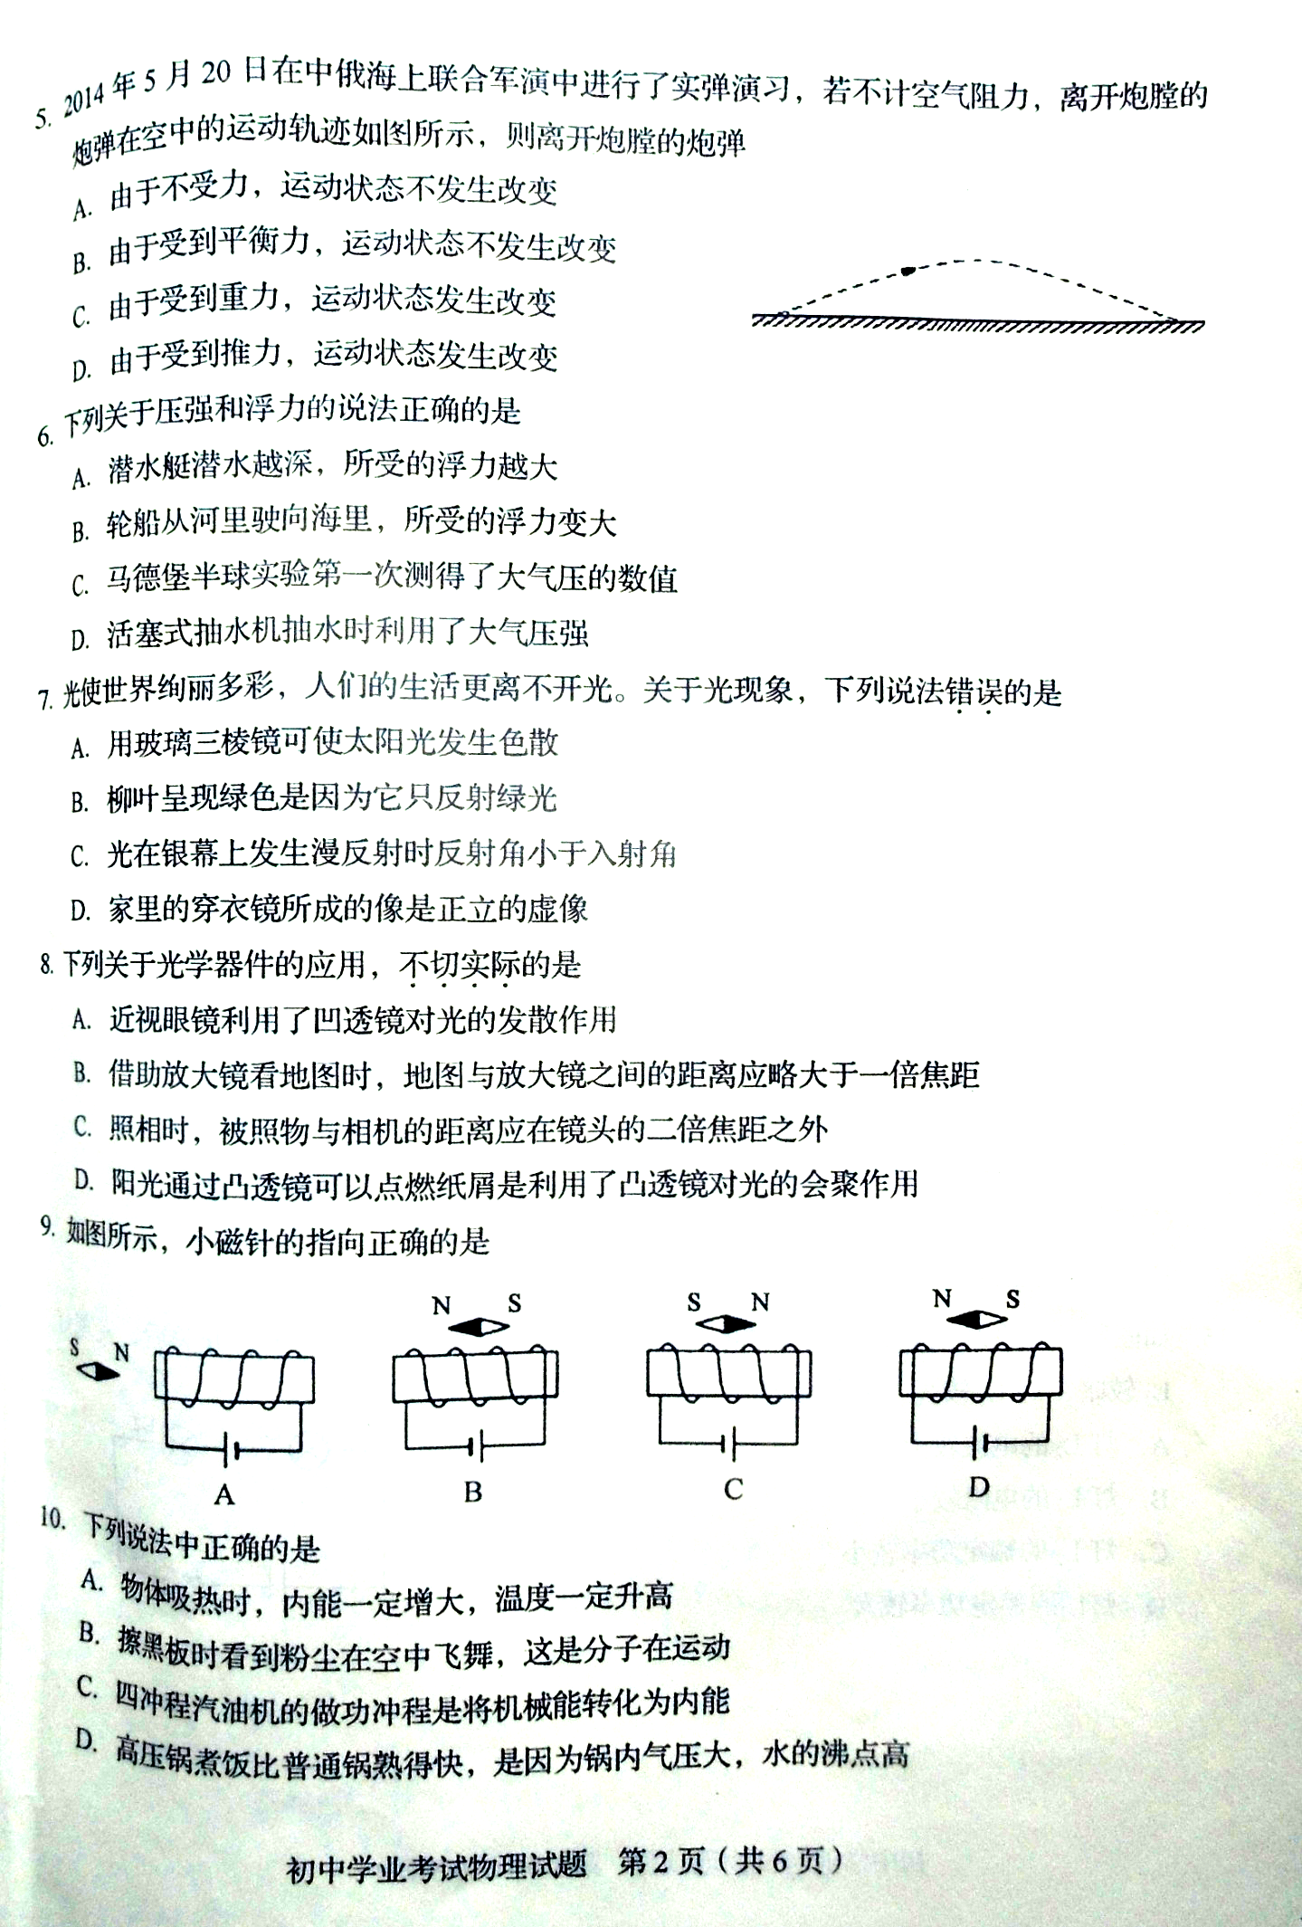

10、下列说法中正确的是
A．物体吸热时，内能一定增大，温度一定升高
B．擦黑板时看到粉尘在空中飞舞，这是分子在运动
C．四冲程汽油机的做功冲程是将机械能转化为内能
D．高压锅煮饭比普通锅熟得快，是因为锅内气压大，水的沸点高
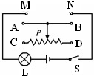
11、在如图所示的电路中，用滑动变阻器调节灯的亮度，若要求滑片P向右端滑动时灯逐渐变亮，应选择下列哪种接法
A．M接A，N接B B．M接C，N接D
C．M接C，N接B D．M接A，N接D
12、防范触电事故最重要的是要有安全用电意识，遵守安全用电原则，下列做法不符合安全用电原则的是
A控制电灯的开关应接在火线和电灯之间
B用湿布擦拭正在工作着的用电器
C发现家用电器或导线失火时，必须先切断电源再灭火
D使用螺丝刀形试电笔时，手指要按住上端的金属帽，用笔尖接触被测的导线
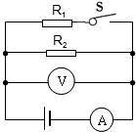
13、如图所示的电路，电源电压恒定，当开关S闭合时
A．示数变小，示数变大
B．示数变大，示数不变
C．示数不变，示数变小
D．示数不变，示数变大
14、关于电磁学的知识，下列说法错误的是
A 磁场和磁感线都是真实存在的
B电动机工作时将电能转化为机械能
C磁极间的相互作用都是通过磁场发生的
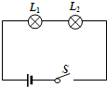
D电磁起重机、电磁继电器都用到了电磁铁
15、如图所示，将额定电压相同的小灯泡L₁、L₂串联在电路中，闭合开关后，发现灯L₁较暗，灯L₂较亮，其原因是
A．灯L₂的电流较大 B．灯L₂的电阻较小
C．灯L₂额定功率较小 D．灯L₂的额定功率较大
第Ⅱ卷（非选择题 共40分）
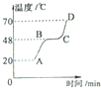
二、理解与应用 （本题包括4个小题，共12分）
16、（3分）如图所示是某种物质熔化时温度随时间变化的图象．由图可知，该物质的熔点是 ，在AB段处于 态（选填“固”、“液”或“气”），在熔化过程中 热量（选填“吸收”或“放出”）．
17、（3分）手机是利用 传递信息的，传播速度与光速 （选填“相同”或“不相同”）；太阳能是太阳内部氢原子核发生时释放出的核能 （选填“裂变”或“聚变”）．
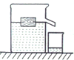
18、（3分）如图所示的溢水杯中装满水（水面与溢水口相平），慢慢放入一木块，木块漂浮在水面上，从溢水杯中溢出6×10⁻⁴m³的水，则木块受到的浮力是 g=10N/kg），木块所受的浮力与重力的关系是 ；水溢出前后，溢水杯底受到的压强 （选填“变大”、“变小”或“不变”）．
19、（3分）如图所示， AO为入射光线，O为入射点．根据光的折射特点在图中画出折射光线的大致位置，并用字母θ表示折射角．

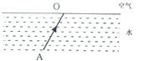

三、实验与探究（本题包括2个小题，共14分）
20、（7分）小亮看到工人利用斜面把货物推到小车上，联想到物理课上学到的知识，提出了以下两个问题：
①斜面越缓越省力，是不是机械效率高呢？
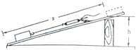
②对于同一个滑轮组，提升的物体越重，机械效率越高；对于同一个斜面，是不是所推的物体越重，机械效率越高呢？
为了解决以上问题，小亮与几个同学一起用如图所示的装置进行了多次实验探究，记录的部分实验数据如下表：
实验次数 | 斜面倾角 | 物重G/N | 斜面高度  h/m | 沿斜面拉力F/N | 斜面长  s/m | 有用功  W_{有}/J | 总功  W_{总}/J | 机械效率  η（%）
① | 45° | 1 | 0.7 | 0.9 | 1 |  | 0.9 | 77.8
② | 30° | 1 | 0.5 | 0.7 | 1[来源:学。科。网] | 0.5 | 0.7 | 71.4
③ | 30° | 2 | 0.5 | 1.4 | 1 | 1 | 1.4
（1）表格中缺少2个数据，请补充完整（保留一位小数）．
（2）在实验操作过程中，应沿斜面向上 拉动木块；实验时要使木板的倾斜角变大，应该把木板下面的木块向 移动（选填“左”或“右”）．
（3）通过对比实验①②的数据，得出的结论是斜面越缓越省力，机械效率越 。
（4）通过对比实验 的数据（选填实验次数），得出的结论是对于同一斜面，机械效率与所拉物体的重力 。
21、（7分）夏日夜晚，蚊子的叫声令人难以入眠．小强根据蚊子在夜间具有趋光性的特点，自制灭蚊灯，他用窗纱做成灯罩罩住小灯泡，在灯罩上涂粘胶，当小灯泡发光时，飞来的蚊子就会被粘住．
小强欲测量小灯泡的额定功率，观察小灯泡的额定电压为3.8V．
（1）请在图1中画出导线，完成电路连接．
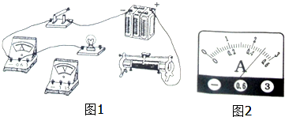
（2）连接电路，开关应 ，滑片应置于滑动变阻器的 端（选填“左”或“右”）．
（3）闭合开关后，灯泡不亮，电压表有示数，且接近电源电压，电流表指针几乎不动，产生这一现象的原因可能是 ．
（4）排除故障后，闭合开关，调节滑动变阻器的滑片，使电压表的示数为额定电压，此时电流表的示数如图2示数，算出小灯泡的额定功率为 1.9W ．

四、分析与计算（本题包括2个小题，共14分）
22、（7分）汽车已进入千家万户，给人们的出行带来方便，为了防止交通事故的发生，要加大交通法规的宣传力度，增强人们的交通安全意识．下面几个问题与交通安全紧密相关，请同学们帮助解决．
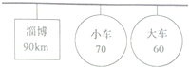
（1）司机驾驶大货车在公路上行驶，看到如图所示的交通标志牌，在遵守交通规则的前提下，从此标志牌处到达淄博，所用的时间最少是多少？

（2）假如大货车在途中以60kW的功率匀速直线行驶了10min，发动机提供的牵引力为3×10³N，那么大货车在这10min内是否超速？

（3）按照规定，车辆对地面的压强不得超过7×10⁵Pa，该车为自重4.8t的6轮大货车，如果每个车轮与路面的接触面积为0.04m²，该车最多可以装载多少吨货物？（g=10N/kg）

23、（7分）小明买了一把电水壶，其样式和铭牌如下：
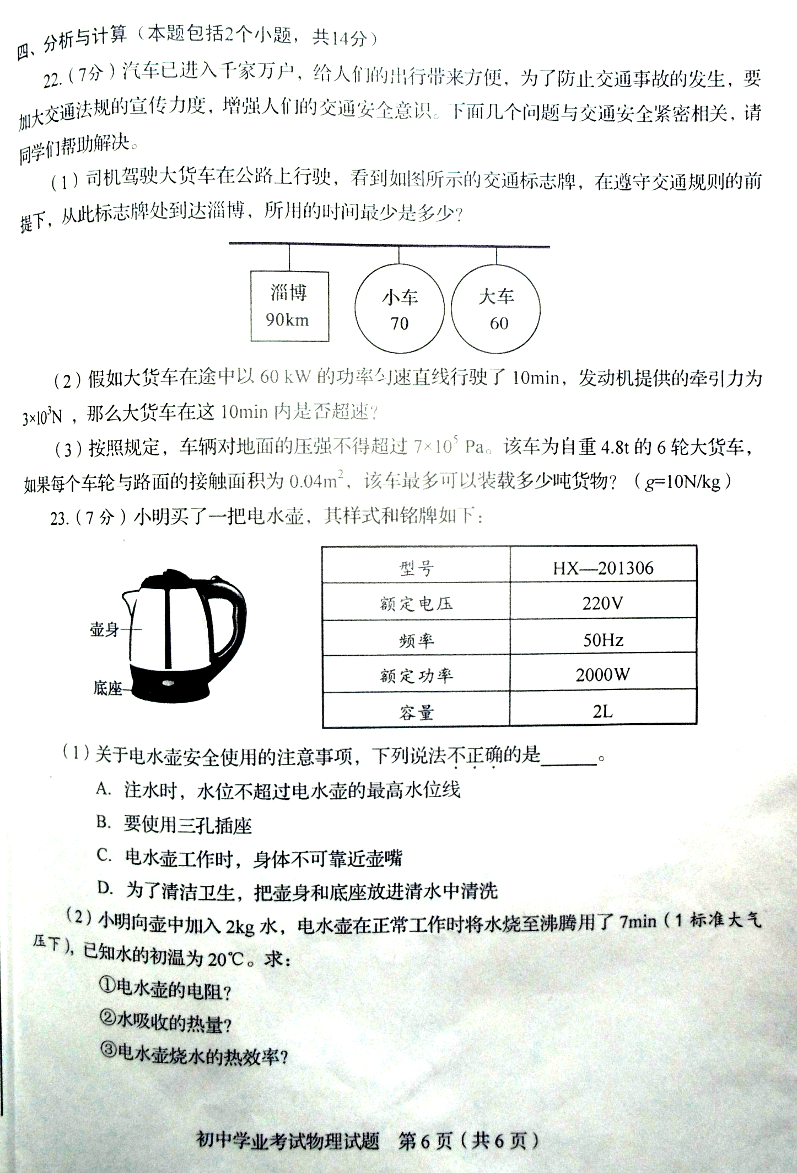

（1）关于电水壶安全使用的注意事项，下列说法不正确的是 。
A．注水时，水位不超过电水壶的最高水位线
B．要使用三孔插座
C．电水壶工作时，身体不可靠近壶嘴
D．为了清洁卫生，把壶身和底座放进清水中清洗
（2）小明向壶中加入2kg水，电水壶在正常工作时将水烧至沸腾用了7min（1标准大气压下），已知水的初温为20℃，求：
①电水壶的电阻？
②水吸收的热量？
③电水壶烧水的热效率？

23、（6分）如图所示，电源电压恒为4.5V，电压表量程为“0～3V”，滑动变阻器R规格为“20Ω，1A”，灯泡L标有“3.0V，1.5W”字样（不考虑灯丝电阻变化）．在不损坏电路元件情况下，求：
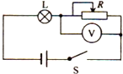
（1）灯泡的电阻和正常工作的电流；
（2）滑动变阻器阻值变化的范围；
（3）该电路的最大功率．

[来源:Z。xx。k.Com]
[来源:学科网]
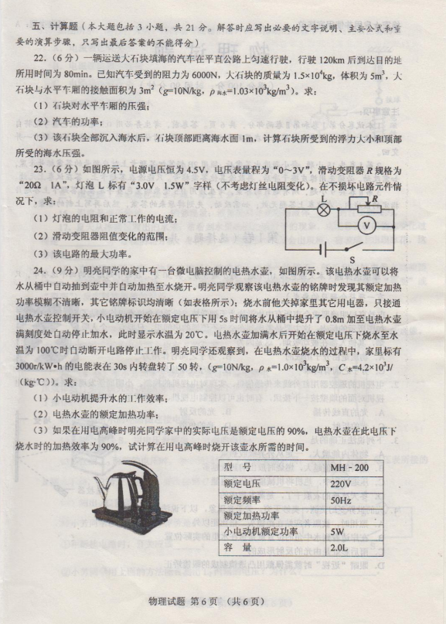
24、（9分）明亮同学的家中有一台微电脑控制的电热水壶，如图所示．该电热水壶可以将水从桶中自动抽到壶中并自动加热至水烧开．明亮同学观察该电热水壶的铭牌时发现其额定加热功率模糊不清晰，其它铭牌标记均清晰（如表所示）；烧水前他关掉家里其它用电器，只接通电热水壶控制开关，小电动机开始额定电压下用5s时间将水从桶中提升了0.8m加至电热水壶满刻度处自动停止加水，此时显示水温为20℃，电热水壶加满水后开始在额定电压下烧水至水温为100℃时自动断开电路停止工作．明亮同学还观察到，在电热水壶烧水的过程中，家里标有3000r/kW•h的电能表在30s内转盘转了50转．（g=10N/kg，ρ_{水}=1.0×10³kg/m³，C_{水}=4.2×10³J/（kg•℃））．
求：
（1）小电动机提升水的工作效率；
（2）电热水壶的额定加热功率；
（3）如果在用电高峰时明亮同学家中的实际电压是额定电压的90%，电热水壶在此电压下烧水时的加热效率为90%，试计算在用电高峰时烧开该壶水所需的时间．

2014年淄博市学业考试物理试题参考答案
一、选择题
题号 | 1 | 2 | 3 | 4 | 5 | 6 | 7 | 8 | 9 | 10 | 11 | 12 | 13 | 14 | 15
答案 | A | D | A | B | C | D | C | B | C[来源:Z*xx*k.Com] | D | C | B | B | A | C

二、16、48℃ 固 吸收 17、电磁波 相同 聚变 18、6N F_{浮}=G_{木} 不变
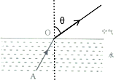
19、

三、实验与探究
20、（1）0.7 71.4
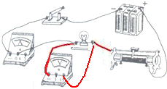
（2）匀速 左 （3）小（低） （4）② ③ 无关
21、（1）

（2）断开 左
（3）灯泡开路或灯泡灯丝断了（灯泡接触不良）
（4） 1.9W
四、分析与计算
22、解：（1）标志牌中“大车 60”是大车的限速牌，表示在此路段上的最大行驶速度为v=60km/h；“淄博90km”表示 从此处到淄博的路程为s=90km，
由v=得：从看到这块标志牌的地方到到达北京最快的时间：
t==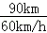=1.5h．
（2）由P===Fv得：
v′==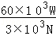=20m/s=72km/h＞60km/h，
∴大货车在这10min内是超速的．
（3）车辆对地面的最大压力F_{压}=pS=7×10⁵Pa×0.04m²×6=1.68×10⁵N
∵G_{总}=F_{压}=1.68×10⁵N，
∴m_{总}==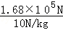=1.68×10⁴kg，
则汽车最多装货质量m_{货}=m_{总}﹣m_{车}=1.68×10⁴kg﹣4.8×10³kg=1.2×10⁴kg=12t．
答：（1）从此标志牌处到达淄博，所用的时间最少是1.5h．
（2）大货车在这10min内是超速．
（3）该车最多可以装载12吨货物．
23、解：（1）A、超出最高水位线，沸腾时水容易溢出发生短路或触电事故，故A正确；
B、电水壶应使用接地的三线插座，故B正确；
C、电水壶工作时，身体不可靠近壶嘴，以免烫伤，故C正确；
D、壶身和底座被弄脏时，放进清水中清洗，容易造成短路，发生危险，故D错误．
（2）①由P=UI= 得 电 水壶正常工作时的阻是：
R==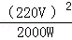=24.2Ω；
②水吸收的热量：
Q_{吸}=cm（t﹣t₀）=4.2×10³J（kg•℃）×2kg×（100℃﹣20℃）=6.72×10⁵J；
③由P= 得
将水烧开消耗的电能：
W=Pt=2000W×7×60S=8.4×10⁵J，
电水壶烧水过程中的热效率：
η==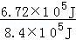=80%．
答：（1）D；
（2）①电水壶正常工作时，它的电阻是24.2Ω；
②将水烧开，水最少需要吸收的热量是6.72×10⁵J；
③电水壶烧水过程中的热效率是80%．

